Checkliste zur Abwicklung des Verfügungsfonds für den/die Antragsteller/-in

 | - Vor der Antragstellung
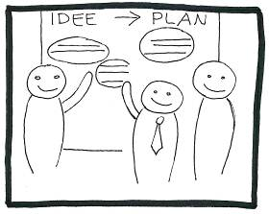 | - Ich habe eine Projektidee.  - Ein erstes Beratungsgespräch kann ich persönlich oder telefonisch mit dem Quartiersmanagement führen.  - Mir liegen folgende Unterlagen vor, die ich mir im Vorfeld angeschaut habe:  - Antragsformular in gedruckter oder in digitaler Form  - Richtlinie der Stadt Euskirchen zur Vergabe von Fördermitteln aus dem Verfügungsfonds im Sanierungsgebiet Kuchenheim  - Abrechnungsformular und Projektbericht  - Publizitätsvorschriften der Fördermittelgeber
 | - Beantragung der Zuwendungen
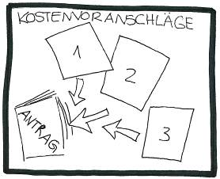 | - Im Antragsformular habe ich meine Projektidee konkretisiert und kurz ausformuliert.  - Im Antrag habe ich die voraussichtlichen Kosten, ähnlich einer Einkaufsliste, zusammengestellt, entsprechende Angebote/Preisanfragen eingeholt und diese dem Antrag beigefügt.  - Für Posten mit Kosten über 1.000 Euro habe ich drei Vergleichsangebote eingeholt.  - Es können Drittmittel (z. B. von Sponsoren) eingebracht werden.  - Ich bin mir bewusst, dass ich als Antragsteller/-in in Vorleistung treten muss, d. h. den Zuschuss erhalte ich erst nach Beendigung des Projekts und Einreichung der Abrechnung und des Projektberichts.  - Ich habe den ausgefüllten Antrag eingereicht. Für alle Einzelkosten über 1.000 EUR habe ich drei Vergleichsangebote beigefügt.
 | - Vorstellung im Budgetbeirat
- Ich habe eine Einladung erhalten, um mein Projekt dem Budgetbeirat persönlich vorzustellen. Der Budgetbeirat ist eine Jury, die sich aus bis zu 9 Mitgliedern zusammensetzt. Er besteht aus Vertreterinnen und Vertretern der Bewohnerschaft, der Stadt Euskirchen sowie der Vereine bzw. Einrichtungen zusammen. Er berät und entscheidet alle drei Monate über die Projektanträge.
- Ich warte die Entscheidung des Budgetbeirats und die Bearbeitung durch die Stadt Euskirchen ab und beginne noch nicht mit der Durchführung des Projekts. Erst nach Erhalt des Bewilligungsbescheids kann ich mit dem Projekt beginnen.
- Alternativ kann ich einen vorzeitigen Maßnahmenbeginn beantragen und nach Zustimmung durch die Geschäftsführung ohne die Gewähr auf Förderung mit dem Projekt beginnen.

 | - Bewilligung des Antrags und Projektstart
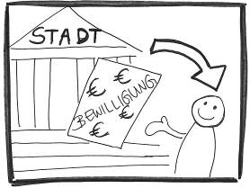 | - Ich habe den städtischen Bewilligungsbescheid erhalten und die Höhe der maximal möglichen Förderung für mein Projekt zur Kenntnis genommen.  - Ich bin mir darüber im Klaren, dass die Höhe des Zuschusses auf der Vorkalkulation des Antrags beruht. Daher erfolgt die endgültige Festsetzung der Fördersumme erst nach Vorlage und Prüfung der Abrechnung sowie des Projektberichts. Ggf. kann der Zuschuss nach der Prüfung gekürzt werden.  - Ich beginne mit meinem Projekt.
 | - Durchführung des Projekts
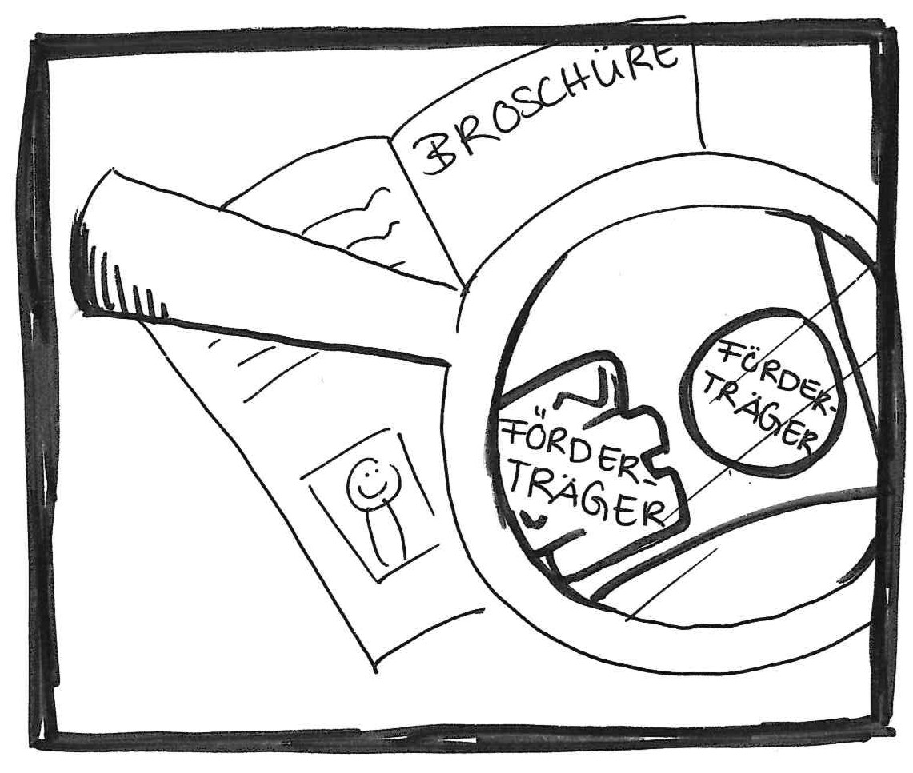 | - Bei der Erstellung von Broschüren, Faltblättern, Postern, Präsentationen, Hinweisschildern, digitaler Werbung etc. im Rahmen der Maßnahme, die mit Mitteln des Verfügungsfonds gefördert wird, müssen die Logos der Fördergeber erscheinen. Ich habe die Logos auf meinen Medien zur Öffentlichkeitsarbeit platziert. Bei Fragen hilft das Quartiersmanagement gerne weiter.  - Wenn ich in der Öffentlichkeit über das Projekt informiere oder mit der Presse spreche, gebe ich – auch verbal – einen Hinweis auf die Fördergeber.  - Zur Dokumentation des Projekts habe ich Fotos während der Durchführung gemacht.  - Ich sammle Presseartikel, die ich dem Projektbericht beifügen kann.
 | - Nach dem Projekt
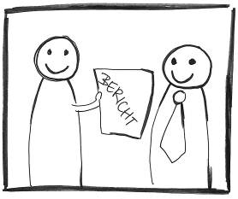 | - Maximal zwei Monate nach Abschluss des Projekts: Ich habe einen kurzen Projektbericht und das Abrechnungsformular an das Quartiersmanagement übermittelt. Der Projektbericht umfasst eine kurze Beschreibung der Maßnahme mit Fotos und ggf. Presseartikeln.  - Ich habe alle förderfähigen Ausgaben in die Abrechnung der Maßnahmen (Abrechnungsformular) eingetragen.  - Dem Abrechnungsformular habe ich Quittungen und Belege im Original sowie Kontoauszüge mit entsprechendem Zahlungsnachweis beigefügt.  - Ich habe bei allen Angeboten geprüft, ob die Anbieter umsatzsteuerabzugsberechtigt sind und, sofern dies der Fall ist, die Mehrwertsteuer in der Abrechnung abgezogen.  - Nach Überprüfung der Abrechnung (Prüfung der Originalbelege und Abgleich mit dem beabsichtigten Einsatz der Projektmittel aus dem Projektantrag) wurde mir der Zuschuss durch die Stadt Euskirchen überwiesen.
Bei Fragen zur Förderfähigkeit, Abwicklung oder Abrechnung stehen als Ansprechpartner zur Verfügung:
Stadt Euskirchen  Herr Thorsten Sigglow  Kölner Straße 75, 53879 Euskirchen  Zimmer: 262  02251 14436  kuchenheim@euskirchen.de |  | Quartiersmanagement Kuchenheim  Frau Stephanie Kemper  Quartiersbüro Kuchenheim  Kuchenheimer Straße 140, 53881 Euskirchen  0159 04314654  kuchenheim@euskirchen.de

